Gua de aprendizaje – Terapia Ocupacional
Nombre del estudiante |  | Curso | 3ro básico
 |  | Fecha | 10 – 14 agosto
Actividad |  | Programa de Integración Escolar
Profesional | Estefania Catalina Fieldhouse Fieldhouse

Actividad N° 19

- Instrucción de la actividad: Deben meter los pies dentro del saco o la bolsa y esperar que alguien dé la orden de salida, luego para iniciar la carrera, los niños deben mantener agarrado el saco con una mano para evitar que caiga por debajo de las rodillas y mantener mientras el equilibrio para poder saltar. Hacer la actividad con hermanos o los padres.
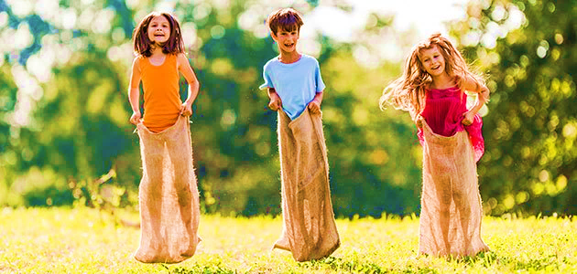

- Instrucciones de la actividad:
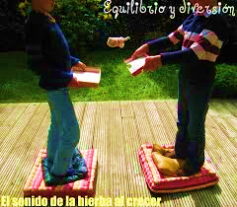
Con ayuda de un adulto o hermanos, dos niños se deben parar (enfrentados) sobre unos cojines. Con las tapas de unas cajas de cartón deben lanzarse peluches. La idea es mantener el equilibrio y lograr que el peluche caiga dentro de la caja del otro. Una idea sencilla para trabajar el equilibrio y el control del cuerpo.

- Instrucciones de la actividad: Materiales dos palitos (o cuchara), juntar tapas de distintos colores y 4- 5 pocillos.
Deberás sacar las tapas con los palitos tal como se muestra en la imagen, luego colocarlas en pocillos, es importante agrupar las tapas de un mismo color en cada pocillo.
